ПРОЕКТ
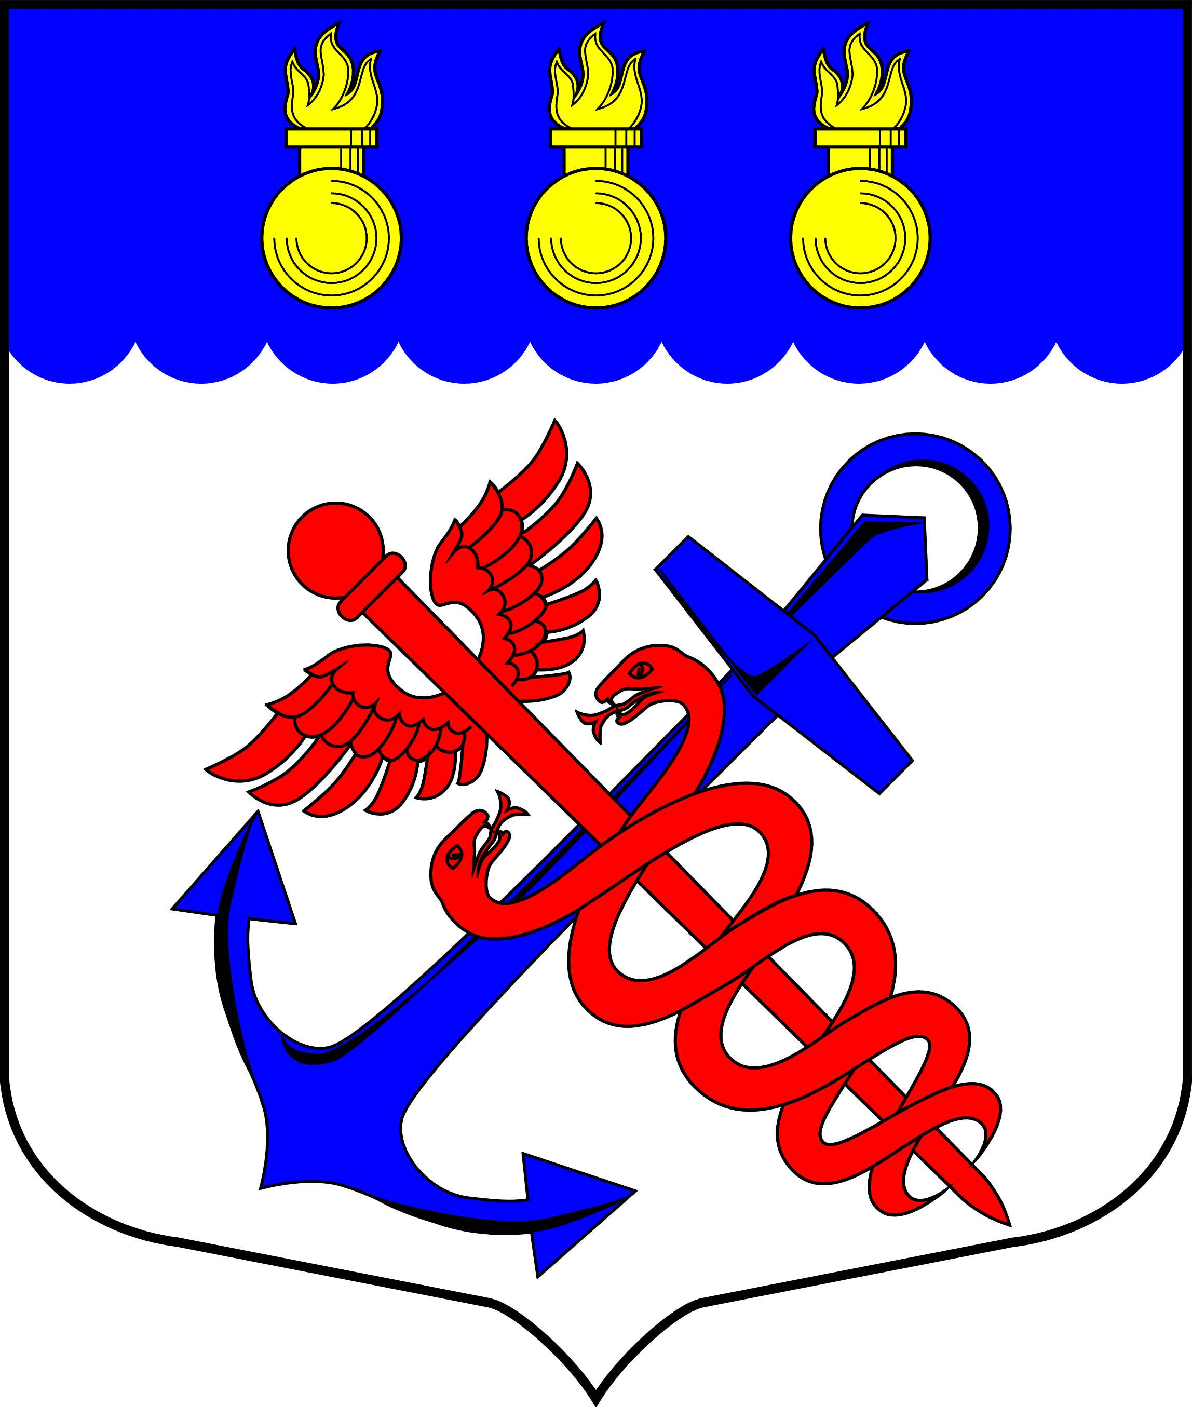
Муниципальный Совет
внутригородское муниципальное образование
города федерального значения Санкт-Петербурга
муниципальный округ Морские ворота

РЕШЕНИЕ

___.__.2022 № 05/03

О внесении изменений в Порядок размещения сведений
о доходах, расходах, об имуществе и обязательствах
имущественного характера лиц, замещающих муниципальные
должности, и членов их семей на официальном сайте
внутригородского муниципального образования города
федерального значения Санкт-Петербурга муниципальный
округ Морские ворота и предоставления этих сведений
общероссийским средствам массовой информации для опубликования

В целях приведения в соответствие с действующим законодательством Российской Федерации Порядка размещения сведений о доходах, расходах, об имуществе и обязательствах имущественного характера лиц, замещающих муниципальные должности, и членов их семей на официальном сайте муниципального образования муниципальный округ Морские ворота и предоставления этих сведений общероссийским средствам массовой информации для опубликования, рассмотрев предложение прокуратуры Кировского района Санкт-Петербурга от 31.08.2022 № 35/2022 в порядке ст.9 Федерального закона «О прокуратуре Российской Федерации»,

СОВЕТ РЕШИЛ:

1. Внести в Порядок размещения сведений о доходах, расходах, об имуществе и обязательствах имущественного характера лиц, замещающих муниципальные должности, и членов их семей на официальном сайте внутригородского муниципального образования города федерального значения Санкт-Петербурга муниципальный округ Морские ворота и предоставления этих сведений общероссийским средствам массовой информации для опубликования, утвержденный решением Муниципального Совета муниципального образования муниципальный округ Морские ворота от 17.12.2013 № 21/1, следующие изменения:
- подпункт г) пункта 2 после слова "организаций)," дополнить словами "цифровых финансовых активов, цифровой валюты,".
2. Контроль за исполнением настоящего решения возложить на Главу внутригородского муниципального образования города федерального значения Санкт-Петербурга муниципальный округ Морские ворота Привалова А.А.
3. Опубликовать настоящее решение в официальном печатном издании внутригородского муниципального образования города федерального значения Санкт-Петербурга муниципальный округ Морские ворота – газете «Муниципальный вестник».
4. Настоящее решение вступает в силу с момента официального опубликования.

Председательствующий,
Глава внутригородского муниципального образования
города федерального значения Санкт-Петербурга
муниципальный округ Морские ворота А.А. Привалов

